如何提升手机续航：十大雷区慎踩！
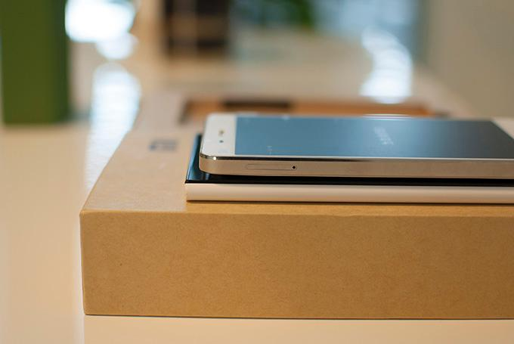
一说到移动电池，是神秘？还是让你绝望？为了能够让我们手中的手机使用更长时间，用户尝试了很多稀奇古怪的方法来提升电池续航时间。不过，我们听到的可能都不全是真实的，以下就是我们对手机电池存在的10大误区：
1．电池有“记忆”
人们常常会想着，我们必须来“训练”手机电池来确保它能够充到尽可能多的电量。为了能够达到此目的，人们会定期“榨干”手机电池电量，然后再充满它。当电池电量还有50%以上时，人们不会插上电源充电。这种想法认为，久而久之，电池会产生一种记忆。这种观点是不对的。如果电池电量达到了80%，可以继续充电，频繁地充电不会对电池带来损害。
2． 杂牌充电器会损伤你的电池
尽管一些杂牌充电器并不是最理想的选择，有些甚至需要更长的时间才能将电池充满。不过，只要你正确使用，这类充电器就不会损害电池。这也就意味着，我们可以跑到Target，去买一个廉价充电器来替代手机配置的原装出厂充电器。但是需要注意，在挑选备用充电器时，需要寻找适合你设备的充电器。另外，不要购买哪些给手机充15分钟就能使用8小时的充电器。
3．整晚充电毁损伤电池
错误！大多数智能手机现在已经足够的智能，它们知道什么时候电池已饱和，然后停止充电。不过，还有一种能够延长电池寿命的方法。不要每天晚上，整夜充电，尝试在大多数情况下为其充到40%-80%电量，这样就可以确保你的电池使用尽可能长的寿命。如果你晚上能够起得来拔掉电源，那就不妨试试。
4．不要在一边充电，一边使用手机
人们可能会想，在手机充电时使用它，将会对手机充电质量产生不良影响。不过，除非你使用的是劣质充电器，否则，这种说法就不准确。不管你有没有在使用手机，电池都会跟预期的一样充电。我们可以这么去想这个问题：当你关闭手机，手机内就不会产生数据同步，但是即便是你未使用手机，只要开机，你的手机内也会出现数据同步，因此这跟打电话没有关系。
5．关闭手机会对电池带来损害
当然了，如果很长一段时间不使用手机，电池电量肯定会被耗尽，但是如果你每隔一段时间关闭手机一小会，就没啥问题。如果你愿意，你还可以关闭手机，拿出电池，这都不会对电池产生影响。事实上，对于部分手机而言，简单重启系统还可以帮助恢复电池功能。
6． 你在首次使用手机前最好能够充满电池
很多人认为，当我们买回手机后，第一件事情就应该是插上电源充满电。请记住，智能手机电池最佳工作状态是在40%-80%电量。鉴于大多数手机出厂时，都有50%的电量，因此你最好看看说明书：如果你首次使用新智能手机时，电池电低于40%，你可能需要考虑拿回去更换，因为电池已经被用过。
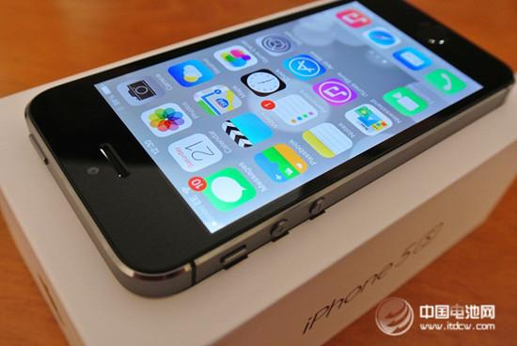
7．电池放到冰箱中会延长电池寿命
有些人可能尝试将电池放到了冷冻室一会，想着能够在多用一会电池，这种做法在过去不凑效，当然现在肯定不凑效。事实上，锂离子电池会受到“热”和“冷”的不良影响。室内温度对于智能手机电池来说是最佳的温度。请记住，手机在运行时已经会产生热了，因此就不要在给它额外的热量，冷对锂离子电池来说，也是敌人。
另外，我们最好将设备放到通风地方。如果我们在登山过程中，就不要将手机放到密封塑料袋中，尽管这样做能够避免手机进水，但是将其密封起来，热量会影响手机和电池。我们还需要铭记，相对于冷，热对电池的伤害更大。
8． 上网对电池的消耗最大
记住，游戏对手机电池电量消耗最大。图形引擎实际上是一个巨大的耗能系统。如果你经常在手机上玩游戏，就最好将屏幕调暗。但是，如果你在一边充电，一边玩游戏，那就没关系了。不过，这也要看我们在互联网看什么。如果我们通过YouTube看视频，或者在线游戏或者做其他涉及很多图形的活动，那电池耗能也就会很快。
9． 关闭WiFi、蓝牙、GPS可以延长电池续航时间
这种说法也是错误的。这些服务真正消耗电量的情况就是用户正在使用它们。如果我们仅仅打开蓝牙，但是未使用它，就不会消耗太多电量，就如同我们在家里打开WiFi，但是没有连接WiFi一样。是的，它们可能会消耗部分电量，但是不至于一下子就将电量消耗殆尽。如果你真的出门在外对电池电量担忧，最好的方法就是调暗屏幕亮度。
10．任务管理软件可以帮助延长电池寿命
第三方任务管理软件对电池电量没有任何影响。这些任务管理软件可以允许或者屏蔽掉部分任务。但是，最终他们对电池续航时间的帮助并没有内置系统多。你可能需要第三方应用软件来更好管理应用软件，但是不要奢望它们来延长电池续航时间。
智能手机电池和智能手机对这些电池的使用每年都会有所改进。但是，我们需要认识到这些误区。仅仅作为一种考虑因素，用户的电池续航时间或能得到保证。

